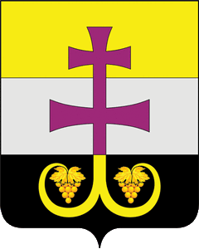

МУНИЦИПАЛЬНОЕ УЧРЕЖДЕНИЕ АДМИНИСТРАЦИЯ МУНИЦИПАЛЬНОГО ОБРАЗОВАНИЯ
«ВЕШКАЙМСКИЙ РАЙОН» УЛЬЯНОВСКОЙ ОБЛАСТИ

ПОСТАНОВЛЕНИЕ

06 мая 2023 года № 331
р.п. Вешкайма

О внесении изменений в постановление администрации
МО «Вешкаймский район» №295 от 24 апреля 2023 года
«Об обеспечении безопасности на территории р.п.Вешкайма в связи
с проведением праздничных мероприятий».

В связи с переносом времени и даты проведения легкоатлетической эстафеты, в целях обеспечения комплексной безопасности, Администрация муниципального образования «Вешкаймский район», постановляет:
1. Внести изменения в постановление администрации МО «Вешкаймский район» №295 от 24 апреля 2023 года «Об обеспечении безопасности на территории р.п.Вешкайма в связи с проведением праздничных мероприятий», изложив подпункт 1.1. в следующей редакции:
«В целях организации праздничных мероприятий прекратить движение транспортных средств в р.п. Вешкайма Вешкаймского района:
1.1. При проведении легкоатлетической эстафеты 08.05.2023 с 10 часов 30 минут до 13 часов 00 минут:
- от площади «Победа» перед районным домом культуры, далее по ул. Труда до дома №1, далее налево по улице Борисоглебской, далее налево по улице Железнодорожной до дома №2 «з», далее налево по улице Комсомольская от дома №24 до дома №18, далее налево по улице 50 лет ВЛКСМ от дома №41 до дома №1, далее направо по улице 50 лет ВЛКСМ от дома №41 до дома №1, далее направо по улице Борисоглебской, далее направо по улице Труда от дома №1 до площади перед районным домом культуры.»
2. Настоящее постановление вступает в силу на следующий день после его обнародования.
3.Контроль за исполнением настоящего постановления оставляю за собой.

Глава администрации Т.Н. Стельмах

